Sélection Jeunesse Officielle Angoulême 2020

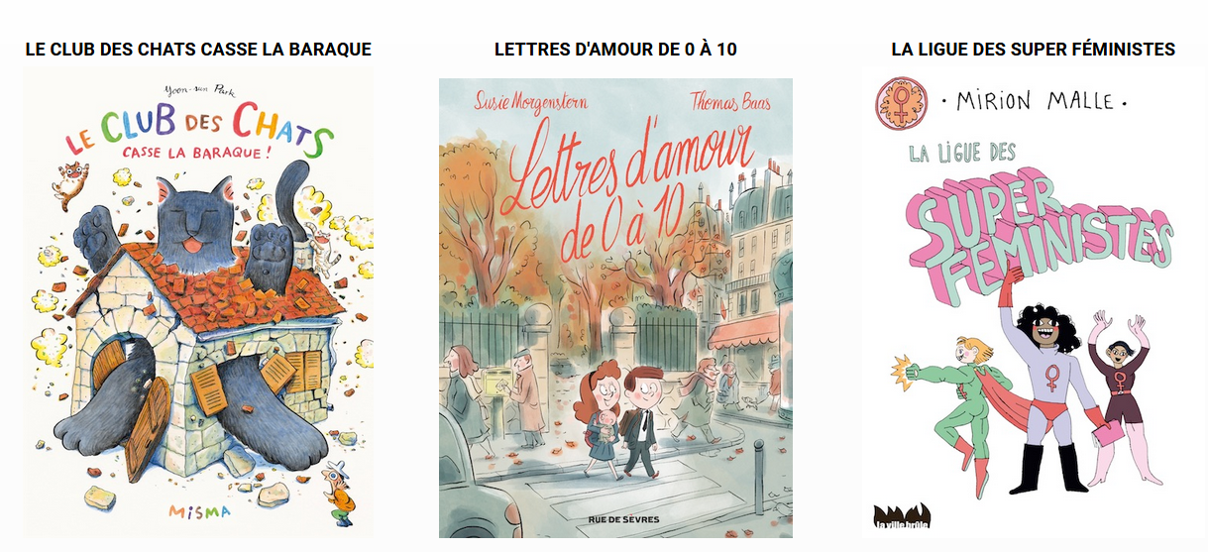
Au CDI
Au CDI
Au CDI

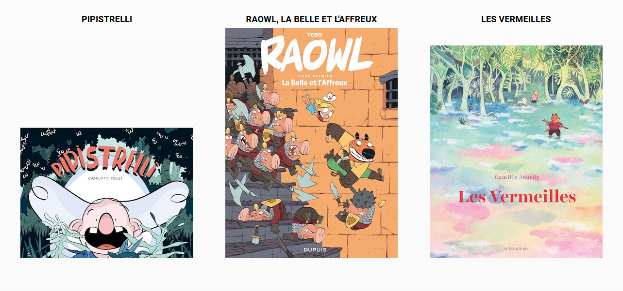
Au CDI
Au CDI


